**OOGallery**

**先决条件、目标和结果**

***先决条件：*** 在开始本练习之前，您需要掌握以下技能：

* *面向对象编程*：了解如何创建类
* *面向对象编程*：知道如何在 servlet 中使用类的对象
* *面向对象编程*：知道如何创建和使用构造函数来创建对象并初始化对象的属性
* *面向对象编程*：知道如何调用实例化对象的方法

***目标：*** 您将学习如何在 servlet 中实例化和使用类的对象。您需要了解如何对构造函数进行编码以及如何用于实例化对象和初始化其属性。您将学习如何调用实例化对象的方法。您应该对对象有更好的理解。

***成果：*** 成功完成此作业后，您将展示以下方面的掌握程度：

* 实例化和使用类的对象
* 使用构造函数为对象的属性赋值
* 调用实例化对象的方法

**文件**

文件夹**oogallery** 包含开发 servlet 所需的文件。首先，解压 zip 文件的内容。

名为*class*的目录包含运行 servlet 所需的已经创建好的类，**请不要修改其中的任何内容，只需编译一下**（是为了防止出现Java版本不对应的情况才没有事先编译）。

名为*work*的目录包含我们提供给您的所有 Java 源文件 （*.java*），需要自行编写和补充。

名为*content*的目录包含运行 servlet 所需的HTML 文件和*图片*文件。要观察需要写入的 servlet 的行为，您可以将编译好的三*个.class*文件加载到 Tomcat 服务器的classes 目录中，然后在浏览器中打开*OOGalleryForm.html*，文件结构请自行参照前几次实验放置*。*

**描述**

创建一个servlet *OOGallery.java*接受来自content文件夹中提供的网页*OOGalleryForm.html*的用户输入并使用该输入来显示图像。您必须使用class文件夹中给出的**HtmlImage**和**HtmlPage**类来创建**图片的HTML语句**和**整个网页的HTML语句**。

图像的 HTML 代码应通过创建 HtmlImage 类的两个对象实例（使用图像 *AnimalOne.jpg* 和 *AnimalTwo.jpg* 或图像 *FlowerOne.jpg* 和 *FlowerTwo.jpg）*并为每个 HtmlImage 实例调用 buildHtml 方法来构造HTML语句。然后，应通过调用 HtmlPage 对象的 addText 方法，将为两个图像生成的 HTML语句 添加到 要返回的HTML文档 中。最后使用 PrintWriter 的 println 方法编写 servlet 响应。

**任务**

文件到达所需位置后，即可开始工作。应用本单元前面讲授的过程，下面列出了完成此评估可能采取的步骤。在执行此操作时，请确保以增量方式工作和测试，并经常保存您的工作。

1. 每当开始编写解决方案代码的过程时，都应在开始编码之前规划方法。如果您在开始编码时没有清楚地了解编写解决方案的步骤以及这些步骤的流程，则很可能会变得非常沮丧。
2. 创建 servlet OOGallery。它应该接受来自网页*OOGalleryForm的输入.html*并使用此输入来显示图像。创建一个 HtmlImage 对象（使用下面提供的图像*AnimalOne.jpg* 或 *FlowerOne.jpg），*然后调用 buildHtml 方法来构造图像的 HTML 代码。创建一个 HtmlPage 对象，并通过调用 addText 方法显示图像。使用PrintWriter.println编写HTML代码的其余部分。
3. 使用一个 HtmlImage 对象成功创建 OOGallery 后，将其修改为使用两个 HtmlImage 对象来显示两个图像*（AnimalOne.jpg*和 *AnimalTwo.jpg*或 *FlowerOne.jpg*和 *FlowerTwo.jpg*。同样，使用 HtmlImage 中的 buildHtml 方法来构造图像的 HTML 代码。
   1. 您的Java代码可以通过**将表单中获取的"theme"值字符串与字符串"One.jpg"和"Two.jpg"拼接**，从而构造两个新的图像文件名。
   2. 请记住对图像文件名使用正确的路径名。（同样可以通过拼接字符串，在文件名之前拼接路径名）
   3. 在 HtmlPage 中使用对 addText 方法的调用来显示图像。
   4. 使用对 PrintWriter 的 println 方法的调用以及 HtmlPage 中的 buildHtml 方法来编写 HTML 代码。

**示例输入**

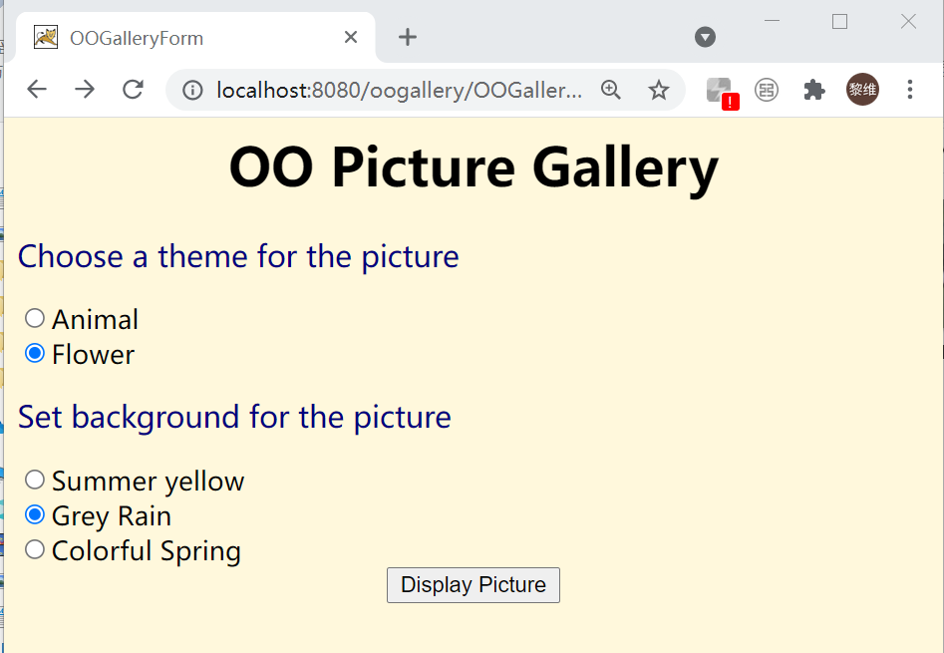

**示例响应**

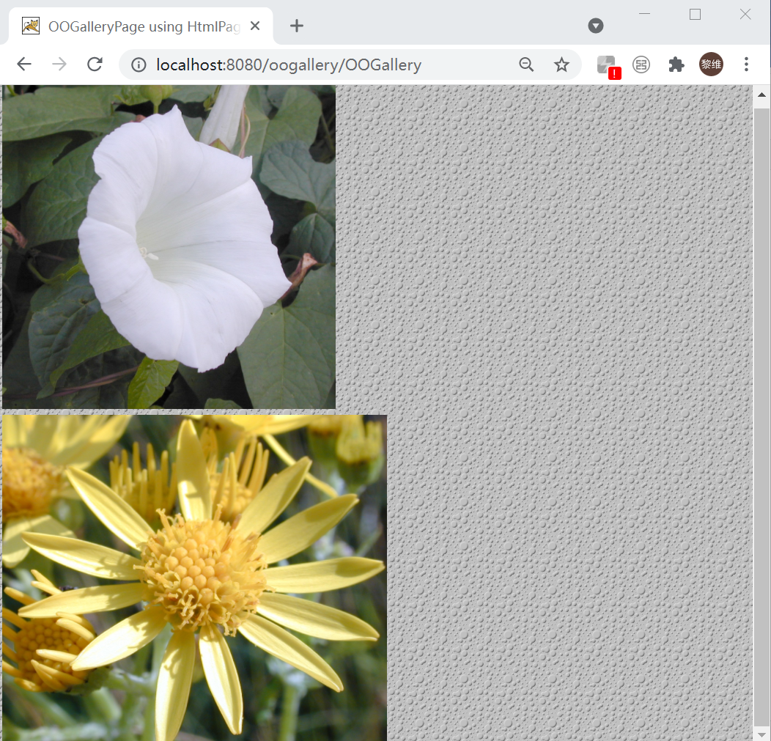

**提交**

**项目文件夹+运行结果截图**

如使用IDEA，项目文件夹需要删除out目录和web/WEB-INF下的class文件夹；

如未使用IDEA，则只需要删除class目录以节约空间。

还需提交运行结果截图，如果图片太大挡住背景，可以把浏览器缩放一下，在截图中需体现出两个图片加一个背景。

文件夹均需重命名为“学号-exercise6”，然后与exercise5一起放入一个新建文件夹中，将新建文件夹重命名为“班级-学号-ssd-exercise56”，然后将总文件夹压缩。

周一下午上课的同学，将邮件主题和压缩包的命名为“1112-学号-ssd-exercise56”

周一晚上上课的同学，将邮件主题和压缩包的命名为“0001-学号-ssd-exercise56”

请按照命名规范发送邮件，否则可能无法接收到作业。其中“-”均为半角字符。

**邮件主题**与压缩包命名相同。发送邮件至whucs2020ssd1_hw@163.com

请确保**压缩包**和**邮件主题**均按以上命名规则，否则邮件无法接收将做扣分处理。如在github上提交，则无需发送邮件。